# ¿De dónde viene el español?

### Metas

En este apartado conoceremos la historia de la lengua española, desde sus orígenes hasta nuestros días. Después de leerlo, podrás hablar del origen de la lengua, de los grupos que la influyeron y de su evolución.

 ¿De dónde viene el español?

- Bueno, ¿quieres la respuesta corta o la larga?

##### Respuesta corta:

El español es una lengua que hace más de mil años evolucionó del latín vulgar hablado en la península ibérica.

##### Respuesta larga:

Es una lengua romance, como el francés, el italiano, el catalán, el gallego, el portugués o el rumano. Estas lenguas tienen como antepasado común el latín (el idioma difundido por los romanos durante su expansión territorial), y su evolución particular a las formas que nosotros conocemos hoy en día tiene que ver con su ubicación geográfica, el contacto con otras lenguas y otros factores sociales, económicos, políticos y temporales. Por eso, si quieres saber más sobre los orígenes del idioma, hay que explorar su historia.

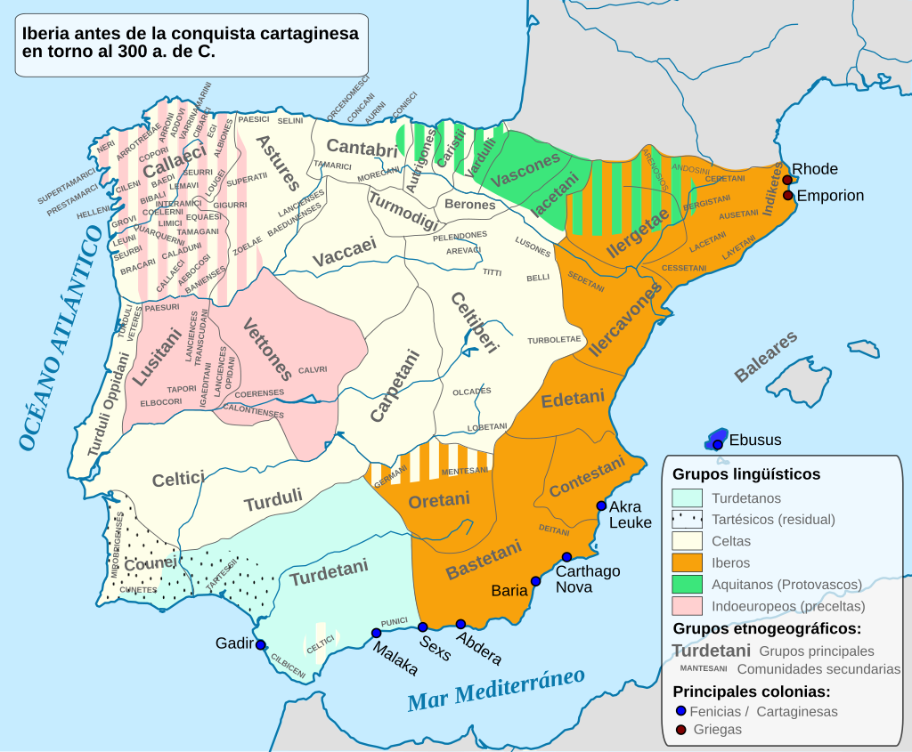

En el caso del español, los grupos indígenas de la península ibérica – los celtas, íberos, tartesios y vascos, entre otros – tuvieron su influencia particular en el español. De estos grupos tenemos varias palabras como colmena, cerveza, arroyo, gordo, izquierda y pizarra, además de otras características lingüísticas.

Otros grupos influyentes fueron las tribus germánicas, sobre todo los godos, un grupo del norte de Europa que tomó control político de la península ibérica después de la caída del imperio romano. Palabras como guerra, riqueza y el nombre Fernando vienen de este grupo. Con la invasión musulmana en el siglo ocho, empezó el reinado de los árabes en la península, uno que duró más de siete siglos. Durante este tiempo, había mucho contacto entre culturas, religiones e idiomas. El español adoptó una cantidad enorme de léxico del árabe (¡más de cuatro mil palabras!): almohada, azúcar, arroz y ojalá son solo una muestra pequeña de estas palabras que forman parte de nuestro vocabulario diario.

Con la llegada de Cristóbal Colón a las Américas en 1492, comenzó el proceso de intercambio lingüístico con los indígenas. De hecho, la primera palabra indígena (una palabra taína, de las tribus del Caribe), aparece en la carta que escribió Colón después de este primer viaje. ¿Pueden adivinar cuál es? Les damos una pista: se refiere a los barcos de remo estrechos que usaban los taínos en sus viajes entre islas. Hoy en día pueden ver grupos usando este tipo de embarcación durante el verano en el río Susquehanna y en los lagos de nuestra zona (¡y seguimos utilizando la palabra taína!). Con el contacto con otros grupos, se introdujeron otros términos, y otros aspectos de la lengua se vieron influidos por los habitantes de las determinadas regiones, como por ejemplo la pronunciación en las diferentes regiones las Américas.

### ¿Sabías que...?

La primera gramática de la lengua española se publicó en 1492. Gramática de la lengua castellana nació de un proyecto del filólogo y latinista Antonio de Nebrija, quien anunció en la dedicatoria a la reina Isabel de Castilla que “siempre la lengua fue compañera del imperio”. Sus palabras profetizaron la invasión de las Américas, de las Filipinas y de partes de África por parte de los conquistadores españoles. La lengua los acompañó y dio nacimiento a su identidad como una de las primeras lenguas globales, una importancia mundial que sigue teniendo hasta nuestros días.

El español no ha dejado de evolucionar. Se adapta al mundo digital y globalizado con muchos préstamos de otras lenguas, sobre todo del inglés (anglicismos): wifi, marketing, máster, online, thriller y palabras de uso extendido que ya se han incorporado a la ortografía y pronunciación de la lengua española, por ejemplo fútbol y tuitear. No todos están de acuerdo con estos cambios recientes; de hecho la Real Academia Española lanzó [una campaña publicitaria](https://www.youtube.com/watch?v=JBEomboXmTw) contra los anglicismos.

Lo que sí está seguro es que el español va a seguir evolucionando. En los apartados a continuación, vamos a explorar la historia de España para aprender más sobre los momentos y grupos históricos que influyeron en el español. Asimismo, leeremos sobre su extensión en el mundo moderno en África, Latinoamérica y Estados Unidos.

##### **Actividad 1**

Después de leer la lectura y ver el vídeo, contesta estas preguntas.

1. ¿De qué lengua proviene el español?
2. ¿Entiendes la idea principal de la lectura sin buscar palabras en el diccionario? ¿Cuál es?
3. Haz una lista de 8 palabras en la lectura que no conoces y búscalas en el diccionario. ¿Te ayuda a comprender mejor la lectura?
4. Nombra 3 grupos que dejaron su huella en el español.
5. Nombra 5 palabras en el español que vienen de otras lenguas. ¿Conoces esas palabras? ¿Las usaste alguna vez?

Para conversar:

1. ¿De qué lengua proviene el inglés? ¿Cuáles son las semejanzas entre el inglés y el español?
2. ¿Puedes pensar en préstamos en el inglés que vienen de otras lenguas?
3. ¿Hay palabras en el inglés que vienen del español? ¿Cuáles son? ¿Por qué crees que usamos esas palabras?

Read this online at <https://edtechbooks.org/bocacalle/historia_espanol>